

РОССИЙСКАЯ ФЕДЕРАЦИЯ

ОРЛОВСКАЯ ОБЛАСТЬ

АДМИНИСТРАЦИЯ ГОРОДА ЛИВНЫ

П О С Т А Н О В Л Е Н И Е

5 мая 2017 г № 57
г. Ливны

Об утверждении муниципальной программы

«Формирование современной городской среды

на территории города Ливны в 2017 году»

В соответствии с Постановлением Правительства Российской Федерации от 10 февраля 2017 года №169 «Об утверждении Правил предоставления и распределения субсидий из федерального бюджета бюджетам субъектов Российской Федерации на поддержку государственных программ субъектов Российской Федерации и муниципальных программ формирования современной городской среды», постановлением администрации города от 02 марта 2017 года № 28 « О мерах по реализации на территории города Ливны приоритетного проекта « ЖКХ и городская среда» в 2017 году» администрация города постановляет:

1. Утвердить муниципальную программу «Формирование современной городской среды на территории города Ливны в 2017 году» (приложение).
2. Опубликовать настоящее постановление в газете «Ливенский вестник» и разместить на сайте http://www.adminliv.ru.
3. Контроль над исполнением настоящего постановления возложить на первого заместителя главы администрации города С. А. Трубицина.

Глава города Н.В. Злобин

Приложение к постановлению
администрации города
05 мая 2017 г №57
Паспорт муниципальной программы "Формирование современной городской среды на территории города Ливны в 2017 году"
Наименование Программы | Формирование современной городской среды на территории города Ливны в 2017 году
Основание для разработки Программы | Постановление Правительства Российской Федерации от 10 февраля 2017 года №169 «Об утверждении Правил предоставления и распределения субсидий из федерального бюджета бюджетам субъектов Российской Федерации на поддержку государственных программ субъектов Российской Федерации и муниципальных программ формирования современной городской среды»
Разработчики Программы | Управление ЖКХ администрации города, отдел архитектуры и градостроительства администрации города
Ответственный исполнитель программы | Администрация города Ливны
Цели Программы | Повышение качества и комфорта городской среды на территории города Ливны
Задачи Программы | Повышение уровня вовлеченности заинтересованных граждан, организаций в реализацию мероприятий по благоустройству территории города Ливны; Обеспечение создания, содержания и развития объектов благоустройства на территории города Ливны.
Целевые индикаторы и показатели Программы | Дворовые территории: -Ремонт дворовых проездов и автомобильных парковок; - Установка скамеек; - Установка урн для мусора; - Установка приборов освещения дворовых территорий; - Оборудование детских площадок; - Озеленение территории.  Общественная территория города  -Устройство покрытий из тротуарной плитки;  -Установка ограждения;  -Установка ротонд;  -Установка игрового комплекса; - Установка скамеек и урн для мусора;
Срок реализации Программы | 2017 год
Объемы бюджетных ассигнований Программы | Общий объем финансирования Программы составляет 16159,3 тыс.руб., в.т.ч. за счет средств федерального бюджета 15037,9 тыс. руб., за счет средств бюджета Орловской области 959,8 тыс. руб. и за счет средств бюджета города Ливны 161,6 тыс. руб. ( в.т.ч. 10 826,7 тыс. руб.на благоустройство дворовых территорий и 5 332,567 тыс. руб. на благоустройство общественной территории города)
Ожидаемые результаты реализации Программы | Дворовые территории:
Ожидаемые результаты реализации Программы | Ремонт дворовых проездов и автомобильных парковок площадью 7653,2 кв.м;
Ожидаемые результаты реализации Программы | Установка 17 скамеек;
Ожидаемые результаты реализации Программы | Установка 12 урн для мусора;
Ожидаемые результаты реализации Программы | Установка 9 приборов освещения дворовых территорий;
Ожидаемые результаты реализации Программы | Оборудование детских площадок ( качели - 2 шт, песочницы- 4 шт и детские спортивные комплексы - 4 шт);
Ожидаемые результаты реализации Программы | Озеленение территории -320 м2 .
Ожидаемые результаты реализации Программы | Общественная территория города:
Ожидаемые результаты реализации Программы | Устройство покрытий из тротуарной плитки площадью 1150 кв.м;
Ожидаемые результаты реализации Программы | Установка ограждения длинной 350п.м;
Ожидаемые результаты реализации Программы | Установка ротонд - 2 шт;
Ожидаемые результаты реализации Программы | Установка 1 игрового комплекса;
Ожидаемые результаты реализации Программы | Установка 10 скамеек и 4 урны для мусора.

1.Характеристика текущего состояния сферы благоустройства в городе Ливны

Реализация муниципальной программы «Формирование современной городской среды на территории города Ливны на 2017 год» – необходимое условие улучшения жизни населения города.
В последние годы в городе проводилась целенаправленная работа по благоустройству территории, но в тоже время в вопросах благоустройства территории имеется ряд проблем.
Благоустройство территории города не отвечает современным требованиям.
Большие нарекания вызывают благоустройство и санитарное содержание дворовых территорий города.
Дворовые территории многоквартирных домов являются важнейшей составной частью транспортной системы города. От уровня транспортно-эксплуатационного состояния дворовых территорий многоквартирных домов и проездов к дворовым территориям во многом зависит качество жизни населения.
Объекты благоустройства дворов в существующем жилищном фонде находятся в ветхом состоянии и не отвечают в полной мере современным требованиям. Вместе с тем, неуклонно растет транспортный поток, что приводит к увеличению физического износа асфальтобетонного покрытия внутриквартальных проездов и дворовых территорий.
По – прежнему серьезную озабоченность вызывают освещение дворовых территорий, отсутствие малых архитектурных форм.
Одной из основных проблем города является отсутствие благоустройства в парковых зонах отдыха населения. Имеющиеся игровые комплексы, аттракционы, пешеходные дорожки находятся в ветхом состоянии и не отвечают современным требованиям.
Для решения данной проблемы требуется участие и взаимодействие органов местного самоуправления города с населением и организациями, наличие финансирования с привлечением источников всех уровней.
Работы по благоустройству территории города не приобрели комплексного, постоянного характера. Недостаточно занимаются благоустройством и содержанием закрепленных территорий организации, расположенные на территории города.
Для решения проблем по благоустройству территории города необходимо использовать программно-целевой метод. Комплексное решение проблемы окажет положительный эффект на создания комфортных условий проживания населения города.
Конкретная деятельность по выходу из сложившейся ситуации, связанная с планированием и организацией работ по вопросам улучшения благоустройства городской среды должна осуществляться в соответствии с настоящей Программой.
Для определения комплекса проблем, подлежащих программному решению, проведен анализ состояния сферы благоустройства в городе Ливны.
Анализ проведен по следующим показателям:
- общее количество и площадь дворовых территорий города составляет 237 дворовых территорий /375000м2;
- количество и площадь благоустроенных дворовых территорий составляет – 49 дворовых территорий /50500м2;
- общее количество и площадь муниципальных территорий общего пользования составляет 11 скверов и парков/ 48,45 га;
- количество и площадь частично благоустроенных муниципальных территорий общего пользования составляет 5 скверов и парков/ 12,3 га;
- количество и площадь муниципальных территорий общего пользования, нуждающиеся в благоустройстве составляет 11 скверов и парков/ 36,15 га;
- охват населения благоустроенными дворовыми территориями составляет 7350 человек.
В результате проведенного анализа было установлено:
- доля благоустроенных дворовых территорий от общего количества дворовых территорий составляет 13,5 %;
- доля населения, проживающего в жилищном фонде с благоустроенными дворовыми территориями от общей численности населения города Ливны составляет 15%;
- доля частично благоустроенных муниципальных территорий общего пользования от общей площади таких территорий составляет 25,4%;
- доля муниципальных территорий общего пользования от общей площади таких территорий, нуждающихся в благоустройстве составляет 74,6%.
По результатам анализа ключевой проблемой является низкий уровень общего благоустройства территорий города.
В следствии оценки текущего состояния сферы благоустройства города и направленного финансирования на реализацию Программы сформулированы цели, задачи и основные мероприятия.

2. Приоритеты политики благоустройства территории города, цели и задачи программы.

Основной целью Программы является повышение качества и комфорта городской среды на территории города Ливны
Для достижения поставленной цели необходимо решить ряд задач:
- повышение уровня вовлеченности заинтересованных граждан, организаций в реализацию мероприятий по благоустройству территории муниципального образования города Ливны;
- обеспечение создания, содержания и развития объектов благоустройства на территории муниципального образования города Ливны
Необходимым условием проведения основных мероприятий по благоустройству дворовых территорий, общественных территорий является необходимость обеспечения физической, пространственной и информационной доступности зданий, сооружений, дворовых и общественных территорий для инвалидов и других маломобильных групп населения.
В процессе выполнения работ по благоустройству дворовых территорий и общественной территории города будут предусмотрены следующие мероприятия:
- в местах пересечения пешеходных путей с проезжей частью дворовой территории и проездов предусмотрен пониженный бордюр (высота бортовых камней тротуара не менее 2,5 см и не более 4 см, ширина пониженного бордюра, исходя из габаритов кресла-коляски не менее 900 мм).
Уклоны пешеходных дорожек и тротуаров, которые предназначаются для пользования инвалидами на креслах-колясках составляют: продольный – 5%, поперечный – 1–2%.

3. Порядок формирования и осуществления контроля за реализацией муниципальной программы

Данная программа предусматривает:
Благоустройство дворовых территорий и благоустройство общественной территории города.
Минимальный перечень видов работ по благоустройству дворовых территорий многоквартирных домов включает:
  - ремонт дворовых территорий и проездов;
  - обеспечение освещения дворовых территорий;
  - установка скамеек, урн для мусора.
Визуализированный перечень образцов элементов благоустройства, предлагаемых к размещению на дворовой территории, входящих в минимальный перечень, приведен в приложении 6 к настоящей Программе.
Перечень дополнительных видов работ по благоустройству дворовых территорий (в случае принятия такого решения заинтересованными лицами), включает:
- оборудование детских и (или) спортивных площадок;
- оборудование автомобильных парковок;
- озеленение территорий;
- иные виды работ, определяемые заинтересованными лицами.
Нормативная стоимость (единичные расценки) работ по благоустройству дворовых территорий, входящих в минимальный и дополнительный перечень, приведена в приложении 5 к настоящей Программе.
Форма трудового участия в реализации мероприятий по благоустройству дворовой территории, в рамках минимального перечня работ по благоустройству (в случае принятия такого решения заинтересованными лицами):
- подготовка объектов (дворовой территории) к началу работ;
- земляные работы;
- снятие старого оборудования;
- уборка мусора;
- покраска оборудования;
- озеленение территории;
- посадка деревьев;
- охрана объекта;
-обеспечение благоприятных условий для работы подрядной организации, выполняющей работы и для ее сотрудников;
- другие работы, определяемые заинтересованными лицами.
Трудовое участие заинтересованных лиц в выполнении мероприятий по благоустройству дворовых территорий подтверждается документально в зависимости от избранной формы такого участия.
Документами (материалами), подтверждающими трудовое участие является отчет подрядной организации о выполнении работ, включающий информацию о проведении мероприятия с трудовым участием граждан и(или) отчет совета многоквартирного дома, лица, управляющего многоквартирным домом о проведении мероприятия с трудовым участием граждан. В качестве приложения к такому отчету предоставляется фото-, видеоматериалы, подтверждающие проведение мероприятия с трудовым участием граждан.
Документы, подтверждающие трудовое участие, представляются в управление ЖКХ администрации города Ливны не позднее 10 календарных дней со дня окончания работ, выполняемых заинтересованными лицами.
Отбор дворовых территорий многоквартирных домов и общественной территории города, подлежащих ремонту и осуществление контроля и координации реализации Программы производится общественной комиссией, созданной постановлением администрации города Ливны от 02 марта 2017 года № 28 «О мерах по реализации на территории города Ливны приоритетного проекта «ЖКХ и городская среда» в 2017 году».
На основании отбора составляется перечень дворовых территорий и общественных территорий города, подлежащих благоустройству.
Отдел архитектуры и градостроительства администрации города и управление ЖКХ администрации города разрабатывают и утверждают дизайн - проекты по благоустройству дворовых территорий и общественной территории города.
Подготовка и утверждение выполняется с учетом обсуждения с представителями заинтересованных лиц дизайн - проектов благоустройства дворовых территорий, включенных в муниципальную программу на 2017 год, содержащих текстовое и визуальное описание предлагаемого проекта (в том числе в виде соответствующих визуализированных изображений) элементов благоустройства, предлагаемых к размещению на соответствующей дворовой территории, которые должны в себя включать обеспечение физической, пространственной и информационной доступности зданий, сооружений, дворовых территорий для инвалидов и других маломобильных групп населения.
Подготовка и утверждение дизайн - проектов благоустройства общественных территорий должны выполняться с включением текстового и визуального описания предлагаемого проекта, в том числе его концепция и перечень, которые должны в себя включать обеспечение физической, пространственной и информационной доступности зданий, сооружений, дворовых территорий для инвалидов и других маломобильных групп населения.
Управление жилищно-коммунального хозяйства администрации города Ливны, как основной разработчик и исполнитель Программы, формирует заявку для проведения конкурсного отбора подрядной организации на изготовление проектно-сметной документации на проведение ремонтных работ и обеспечивает контроль за надлежащим содержанием и ремонтом дворовых территорий и общественной территории города.
Реализация мероприятий Программы по разработке проектно-сметной документации на благоустройство дворовых территорий и общественной территории города осуществляется путем заключения администрацией города муниципальных контрактов с подрядными организациями в соответствии с Федеральным законом от 5 апреля 2013 года № 44-ФЗ " О контрактной системе в сфере закупок товаров, работ, услуг для обеспечения государственных и муниципальных нужд
Кроме того, управление жилищно-коммунального хозяйства администрации города Ливны осуществляет:
- сбор информации о ходе выполнения программных мероприятий, подготовку отчетов и заключений по отдельным мероприятиям и в целом по Программе;
- корректировку в случае необходимости программных мероприятий, сроков их реализации и ресурсного обеспечения в ходе реализации Программы;
- осуществляет непосредственный контроль за реализацией всех программных мероприятий и подготовку в установленном порядке бюджетной заявки на выделение ассигнований на финансирование Программы.
Управление жилищно-коммунального хозяйства администрации города Ливны обеспечивает реализацию Программы исходя из ее содержания и осуществляет технический контроль за качеством проводимых работ и приобретаемых материалов и оборудования.

4. Прогноз ожидаемых результатов реализации муниципальной программы

Реализация данной Программы позволит выполнить комплекс работ:
1. По благоустройству дворовых территорий многоквартирных домов, расположенных по адресам ул. Мира, д.209а, ул. Мира, д.209б, ул. Мира, д.213а, ул. Октябрьская, д.1, ул. Октябрьская, д.3, ул. Октябрьская, д.7, ул. Октябрьская, д.7а:
- ремонт дворовых территорий многоквартирных домов и проездов к дворовым территориям многоквартирных домов общей площадью 7653,2кв.м.
-обеспечение освещением дворовых территорий 9 осветительными приборами;
- установку 17 скамеек и 12 урн для мусора;
- оборудование детских площадок (качели - 2 шт, песочницы- 4 шт и детские спортивные комплексы - 4 шт) ;
- озеленение территории - 320 м2 .
2. По благоустройству общественной территории города - центрального ПКиО:
- устройство покрытия из тротуарной плитки площадью 1150 кв.м.;
- установка ограждение территории длиной 350 п. м.,
- установка одного игрового комплекса;
- установка двух ротонд;
- установка 10 скамеек, 4 урн для мусора.
Сведения о показателях (индикаторах) Программы приведены в приложении 1 к настоящей Программе.

5. Объем средств, необходимых на реализацию Программы за счет всех источников финансирования

Общий объем финансирования программы составляет 16159,30 тыс. рублей (в.т.ч 10826,7 тыс. рублей на благоустройство дворовых территорий и 5 332,6 тыс. руб. на благоустройство общественной территории города).
Средства федерального бюджета составляют 15037,9 тыс. рублей;
Средства бюджета Орловской области составляет 959,8 тыс. рублей.
Средства местного бюджета составляет 161,600 тыс. руб.

Ресурсное обеспечение реализации муниципальной программы приведены в приложении 2 к настоящей Программе.

6. Состав основных мероприятий и показатели результативности муниципальной программы

Перечень основных мероприятий муниципальной программы приведен в приложении 3 к настоящей Программе.
План реализации мероприятий муниципальной программы приведен в приложении 4 к настоящей Программе.

 |  | Приложение 1 к муниципальной программе «Формирование современной городской среды на территории города Ливны в 2017 году»
Сведения о показателях ( индикаторах) муниципальной программы «Формирование современной городской среды на территории города Ливны в 2017 году»
№ | Наименование показателя (индикатора) | единица измерения | Значение показателя
1 | 2 | 3 | 4
 | Благоустройство дворовой территории
1 | Ремонт дворовых проездов и автомобильных парковок | м2 | 7653,2
2 | Установка приборов освещения дворовых территорий | шт | 9
3 | Установка скамеек | шт | 17
4 | Установка урн для мусора | шт | 12
5 | Оборудование детских площадок:
5 | Детские спортивные комплексы | шт | 4
5 | Качели | шт | 2
5 | Песочница | шт | 4
6 | Озеленение территории | м2 | 320
 | Общественная территория города
7 | Устройство покрытий из тротуарной плитки | м2 | 1150
8 | Установка ограждения | п.м. | 350
9 | Установка ротонд | шт | 2
10 | Установка скамеек | шт | 10
11 | Установка урн для мусора | шт | 4
12 | Установка игрового комплекса | шт | 1

Приложение 1 подготовлено Соколовой Н.Ф.

 |  |  |  |  |  |  |  | Приложение 2 к муниципальной программе «Формирование современной городской среды на территории города Ливны в 2017 году»
Ресурсное обеспечение реализации муниципальной программы «Формирование современной городской среды на территории города Ливны в 2017 году»
Наименование | Ответственный исполнитель |  | Источник Финансирования |  | Код бюджетной классификации |  |  |  |  |  |  |  | Объемы бюджетных ассигнований (тыс. рублей)
Наименование |  |  |  |  | ГРБС |  | РзПр |  |  | ЦСР | ВР |  | 2017г
1 | 2 |  | 3 |  | 4 |  | 5 |  |  | 6 | 7 |  | 8
Муниципальная программа "Формирование современной городской среды на территории города Ливны на 2017 год" | Администрация города Ливны |  | Федеральный бюджет |  | 720 |  | 0503 |  |  | ПМ002R5550 | 244 |  | 15997,7
 |  |  | Бюджет города Ливны |  | 720 |  | 0503 |  |  | ПМ002L5550 | 244 |  | 161,6
Приложение 2 подготовлено Соколовой Н.Ф.
 |  |  |  |  |  |  |  |  |  |  |  | Приложение 3 к муниципальной программе «Формирование современной городской среды на территории города Ливны в 2017 году»
Перечень основных мероприятий муниципальной программы «Формирование современной городской среды на территории города Ливны в 2017 году»
Номер и наименование основного мероприятия |  | Ответственный исполнитель |  | Срок |  |  |  |  | Ожидаемый непосредственный результат (краткое описание) |  |  | Основные направления реализации
 |  |  |  | Начало реализации |  | Окончание реализации
1 |  | 2 |  | 3 |  | 4 |  |  | 5 |  |  | 6
Задача 1. Повышение уровня вовлеченности заинтересованных граждан, организаций в реализацию мероприятий по благоустройству территории муниципального образования города Ливны
1.1. Проведение предварительной информационной работы с собственниками помещений в МКД с разъяснением им возможностей предложений о благоустройстве дворовых территорий |  | Управление ЖКХ администрации города |  | 03.03.2017г. |  | 03.04.2017 г. |  |  | Повышение уровня активности собственников помещений в МКД в вопросах благоустройства общественных территорий города |  |  | Информирование собственников помещений в МКД через СМИ и председателей советов МКД
1.2.Участие в общих собраниях собственников жилых помещений в МКД , в которых принимаются решения о предоставлении предложений по дворовым территориям для включения в муниципальную программу |  | Управление ЖКХ администрации города |  | 03.03.2017г. |  | 03.04.2017 г. |  |  | Проведение собраний и принятие решений |  |  | Непосредственное участие в общих собраниях собственников помещений МКД
1.3.Организация отдельных встреч с представителями советов МКД, общественных организаций, управляющих компаний в целях проведения разъяснительной работы собственникам жилых помещений МКД о предоставлении предложений по благоустройству территории города |  | Управление ЖКХ администрации города |  | 03.03.2017г. |  | 03.04.2017 г. |  |  | Подача предложений по благоустройству дворовых территорий и общественных территорий города |  |  | Встречи с представителями советов МКД, общественными организациями и управляющими компаниями
1.4. Организация приема предложений о благоустройстве дворовых территорий и общественных территорий города |  | Управление ЖКХ администрации города |  | 03.03.2017г |  | 03.04.2017 г. |  |  | Формирование перечней дворовых территорий и общественных территорий города |  |  | Работа Общественной комиссии
1.5.Вовлечение граждан, организаций в процесс обсуждения проекта муниципальной программы, дизайн- проектов по благоустройству дворовых территорий и наиболее посещаемую территорию общего пользования города |  | Управление ЖКХ администрации города |  | 03.03.2017г. |  | 03.04.2017 г. |  |  | Учет мнения жителей города, заинтересованных лиц, организаций при реализации мероприятий по благоустройству дворовых территорий и общественных территорий города |  |  | Организация Общественного обсуждения проектов
1.6. Проведение на сайте Администрации города обсуждений проекта муниципальной программы, дизайн- проектов по благоустройству дворовых территорий и общественных территорий города |  | Управление ЖКХ администрации города; Отдел информационных технологий администрации города; Отдел архитектуры и градостроительству. |  | 03.03.2017г. |  | 03.04.2017 г. |  |  | Учет мнения жителей города, заинтересованных лиц, организаций при реализации мероприятий по благоустройству общественных территорий города |  |  | Организация Общественного обсуждения муниципальной программы и дизайн - проектов
Задача 2. Обеспечение создания, содержания и развития объектов благоустройства на территории муниципального образования города Ливны
2.1. Благоустройство дворовых территорий многоквартирных домов по ул. Мира, д.209а, ул. Мира, д.209б, ул. Мира, д.213а, ул. Октябрьская, д.1, ул. Октябрьская, д.3, ул. Октябрьская, д.7, ул. Октябрьская, д.7а, |  | Управление ЖКХ администрации города |  | II квартал 2017г. |  | III квартал 2017 г. |  |  | 1.ремонт дворовых проездов и автомобильных парковок, 2.обеспечение освещения дворовых территорий, 3.установка скамеек, 4. установка урн для мусора, 5. оборудование детских площадок; 6. озеленение территории. |  |  | Ремонт проезжей части и автомобильных парковок. Исправление профиля оснований щебеночных ,с добавлением нового материала; Розлив вяжущих материалов; Устройство выравнивающего слоя из асфальтобетонной смеси; Устройство покрытий асфальтобетонных; Ремонт бордюров; Ремонт горловин колодцев; Ремонт бордюров по краям покрытий; Подсыпка пазух щебнем; Вывоз б/у бордюров; Устройство оснований под тротуары; Устройство асфальтобетонных покрытий дорожек и тротуаров; Устройство лестниц Установка приборов освещения дворовых территорий; Установка скамеек Установка урн для мусора; Установка качелей, песочниц, детских спортивных комплексов; Восстановление зеленой зоны.
2.2. Благоустройство общественной территории города центральный ПКиО |  | Управление ЖКХ администрации города |  | II квартал 2017г. |  | III квартал 2017 г. |  |  | Устройство покрытий из тротуарной плитки. Установка ограждения Установка ротонд Установка скамеек Установка урн для мусора Установка игрового комплекса |  |  | Ремонт дорожек. Установка металлического ограждения Установка ротонд Установка скамеек Установка урн для мусора Установка игрового комплекса

Приложение 3 подготовлено Соколовой Н.Ф.
 |  |  |  | Приложение 4 к муниципальной программе «Формирование современной городской среды на территории города Ливны в 2017 году»
План реализации муниципальной программы «Формирование современной городской среды на территории города Ливны в 2017 году»
Наименование контрольного события программы | Ответственный исполнитель | 2017год
Наименование контрольного события программы | Ответственный исполнитель | I квартал |  | II квартал | III квартал | IV квартал
1 | 3 | 4 |  | 5 | 6 | 7
1. Благоустройство дворовой территории | Администрация города |  |  | + | +
1.1Ремонт дворовых проездов и автомобильных парковок | Администрация города |  |  | + | +
1.2.Установка приборов освещения дворовых территорий | Администрация города |  |  |  | +
1.3.Установка скамеек | Администрация города |  |  |  | +
1.4.Установка урн для мусора | Администрация города |  |  |  | +
1.5. Оборудование детских площадок | Администрация города |  |  |  | +
1.7. Озеленение территории | Администрация города |  |  |  | +
2.Общественная территория города | Администрация города |  |  | + | +
2.1 Устройство покрытий из тротуарной плитки. | Администрация города |  |  | + | +
2.2. Установка ограждения | Администрация города |  |  |  | +
2.3. Установка ротонд | Администрация города |  |  | + | +
2.4. Установка скамеек | Администрация города |  |  |  | +
2.5. Установка урн для мусара | Администрация города |  |  |  | +
2.6.Установка игрового комплекса | Администрация города |  |  |  | +
Приложение 4 подготовлено Соколовой Н.Ф.

Приложение 5
к муниципальной программе
«Формирование современной
городской среды на территории города
Ливны в 2017 году»
Нормативная стоимость (единичные расценки) работ по благоустройству дворовых территорий, входящих в минимальный и дополнительный перечень работ
№ п/п | Наименование работ |  |  |  | Ед. измерения | Стоимость, руб.
1 | 2 |  |  |  | 3 | 4
1 | Ремонт покрытия дворовой территории, дворового проезда, автостоянки с фрезерованием верхнего слоя и асфальтобетонным покрытием |  |  |  | 1 кв.м. | с бордюром 1750,00 |  | без бордюра 750,00
2 | Ремонт тротуара с фрезерованием верхнего слоя и асфальтобетонным покрытием |  |  |  | 1 кв.м. | с бордюром 1250,00 |  | без бордюра 650,00
3 | Устройство тротуарной плитки |  |  |  | 1 кв.м. | с бордюром 1871,00 |  | без бордюра 1211,00
4 | Установка скамейки со спинкой |  |  |  | 1 шт | 800,00
5 | Стоимость скамейки |  |  |  | 1 шт | 12020,00
6 | Установка урны для мусора |  |  |  | 1 шт | 400,00
7 | Стоимость урны для мусора |  |  |  | 1 шт | 3344,00
8 | Установка светильников |  |  |  | 1 шт | 690,00
9 | Стоимость светильника |  |  |  | 1 шт | 14000,00
10 | Поднятие горловины колодца (без стоимости люка) |  |  |  | 1 шт | 2211,00
11 | Поднятие горловины колодца (со стоимостью люка) |  |  |  | 1 шт | 6850,00
12 | Установка ДСК для улиц |  |  |  | 1 шт | 5000,00
13 | Установка качелей |  |  |  | 1 шт | 2500,00
14 | Установка песочницы |  |  |  | 1 шт | 1200,00
15 | Стоимость Дачного комплекса Городок №15 уличный спортивный комплекс |  |  |  | 1 шт | 70140,00
16 | Стоимость ДСК для улицы веселый непоседа №19 |  |  |  | 1 шт | 37600,00
17 | Стоимость ДСК маугли 13 |  |  |  | 1 шт | 20000,00
18 | Стоимость ДСК для улицы веселый непоседа №17 |  |  |  | 1 шт | 31500,00
19 | Стоимость качелей |  |  |  | 1 шт | 8305,00
20 | Стоимость песочницы |  |  |  | 1 шт | 6500,00
21 | Посадка зеленых насаждений:
21 | деревьев |  |  |  | 1 шт | 3600,0
21 | кустарника |  |  |  | 1 шт | 550,0
22 | Посев газона |  |  |  | 1 кв.м. | 400,0
23 | Создание цветника |  |  |  | 1 кв.м. | 1450,0

Приложение 5 подготовлено Соколовой Н.Ф.
Приложение 6
к муниципальной программе
«Формирование современной
городской среды на территории города Ливны в 2017 году»

Образцы элементов благоустройства,
предлагаемых к размещению на дворовой территории,
входящие в минимальный перечень работ

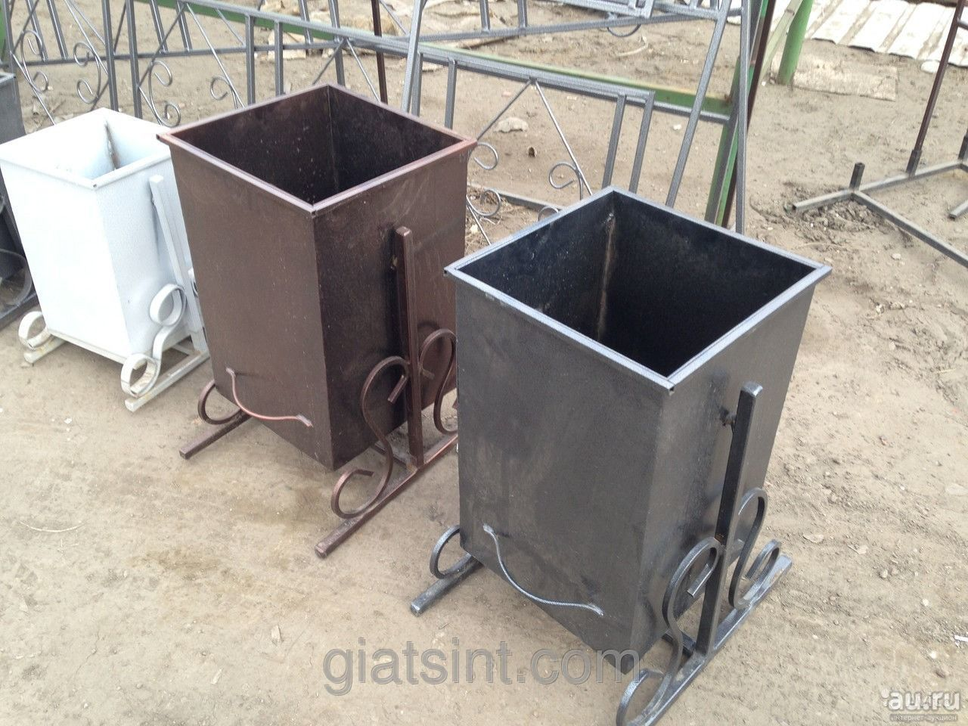 | Урна для мусора
  Характеристики: | Высота – 540 м  Ширина – 400 мм  Объем: 20 л

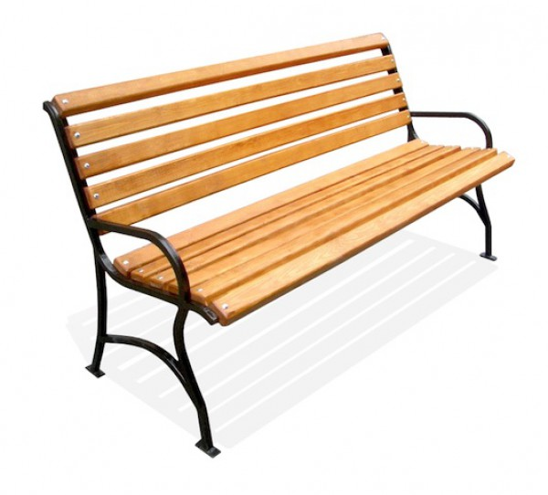 | Скамья
  Характеристики: | Длина скамейки – 2,085 м;  Ширина – 770 мм;  Высота – 975 мм.

Приложение 6 подготовлено Соколовой Н.Ф

